«Первичку лучше держать на козырьке подъезда». Вредные советы на случай проверки
Компанию N налоговики заподозрили в дроблении бизнеса ради сохранения спецрежима. Ситуация мало чем примечательная, таких много. Но когда в компанию N пришла налоговая проверка, начался настоящий детектив. Статья основана на реальном судебном деле. Выводы каждый сделает сам, но история остросюжетная. На ее основе мы составили вредные советы, как делать точно не надо, если не хотите насторожить и разозлить налоговиков.
Тушите свет, когда приходят инспекторы
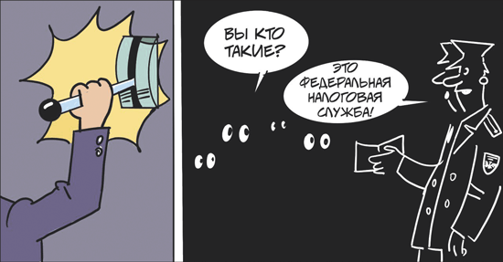
Детектив начался в тот момент, когда налоговики назначили компании N выездную проверку. Они пришли в офис с целью найти и забрать интересующие документы и предметы. К слову, инспекторы довольно часто при выездной проверке совмещают осмотр с выемкой (ст. 92, 94 НК).
Тут происходит неожиданное: внезапно отключается электричество в здании. Все бы ничего, но в офисе гаснут компьютеры как раз в тот момент, когда проверяющие начали скачивать себе базу «1С:Предприятие». Компания вроде не при делах, никто ничего не видел, за руку не пойман.
Налоговики стали разбираться, в чем же причина отключения света, и обратились с вопросами к сотрудникам электросетевой компании. Те подтвердили, что отключения с их стороны не было. Если организация не сможет дать своих разумных объяснений сбою, вероятнее всего, все будет выглядеть, как чей-то злой умысел. Выгодоприобретателем будет компания N, так как у нее шла проверка.
Забегая вперед, скажем: если теоретически компания N к отключению причастна, никаких выгод от этих действий она не получила. Проверяющие во время осмотра рабочих компьютеров компании N увидели ярлыки базы 1С всех организаций группы. Стало понятно, что бухучет в группе велся сообща.
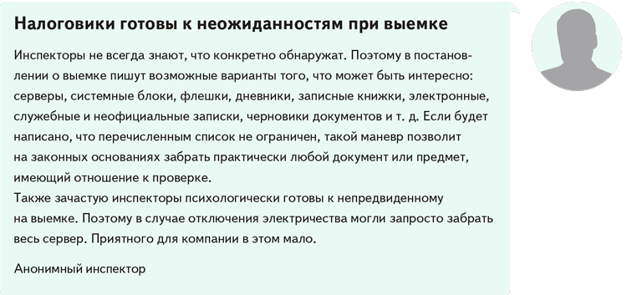
Инструктируйте работников так, чтобы было очевидно, что их проинструктировали
Если к вам пришли с проверкой,
а с бумагами беда,
уничтожьте документы и скажите: «Не видал!»
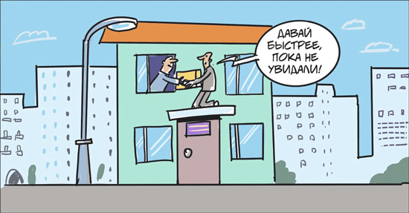
Как инспекторы узнали, что сотрудников подготовили к общению с ними? Просто бывший сотрудник на допросе признался, что директор срочно выслал в рабочем чате инструкцию всем работникам: мол, говорите, что вы арендаторы. Сотрудники так и поступили, но запутались на простых вопросах проверяющих: «Почему, если вы арендаторы, компания N сдает на вас справки о доходах?», «Как вы объясните, что ваша фамилия в ведомости на зарплату?» Некоторые работники под давлением фактов вынуждены были признаться, что действовали по инструкции директора. И рассказали о еще более интересных распоряжениях руководства.
Например, директор велел удалить папки в компьютерах. Во время визита проверяющих вытащить коробки с первичкой через окно на козырек подъезда, ночью снять их, увезти и надежно спрятать. Еще был инструктаж, чтобы сотрудники не отвечали на звонки инспекторов или говорили, что заболели вирусной инфекцией.
В итоге хаотичные и непродуманные инструкции директора обернулась против него же и компании, потому что сотрудникам пришлось выложить инспекторам всю подноготную.
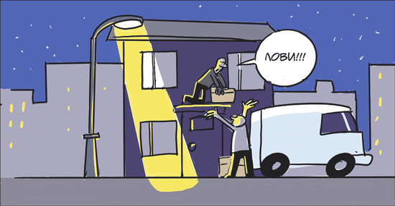
Надежно потеряйте документы
Смело жгите документы,
шашлычок на них готовьте,
делать это лучше ночью,
точно будет так вкусней.
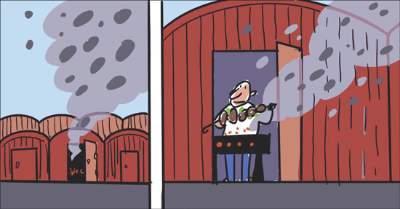
Осторожно
30 июня не заказывайте справки и акты по ЕНС — ФНС заблокирует их выдачу, чтобы обновить сальдо. Обычно так происходит по 28-м числам, но это выходной и блокировку переносят на понедельник (письмо ФНС от 28.04.2023 № АБ-4-19/5479). 1 июля выдачу возобновят.
Допустим, часть плана по сокрытию первички удалась: документы увезли из-под носа инспекторов. Но проверяющие вряд ли так просто отстанут, на то они и проверяющие — пришлют требование по документам, а то и не одно.
Если не давать бумаги, инспекторы оштрафуют по статье 126 НК. Причем сколько требований, столько и штрафов.
Компания решила легендировать пропажу документов. Якобы еще до проверки старую первичку вывезли в гараж директора. Это было полуправдой, так как бумаги действительно вывезли. Но не планово, а ночью, и не в гараж, а в секретное место.
В гараже, по версии компании, случился форс-мажор. Нанятый с Авито сварщик проводил там сварочные работы. В это время менеджер компании N поставил в гараже коробки с документами. На бумаги попала искра, и они сгорели. При этом гараж остался цел. Пожарные подтвердили: огонь был, но гараж не пострадал.
Решение «потерять» первичку обернулось против компании. Инспекторы продлили проверку, чтобы дать компании возможность восстановить бумаги. Она этого не сделала, и сумма налогов к доплате получилась больше, чем могла быть. Многих документов под расходы и вычеты не было, поэтому налоговики их не учли при расчетах. Проверку провели на основании непострадавших бумаг и встречек, по которым контрагенты ответили. Картина получилась не в пользу компании N.
Сразу выписывайте доверенность на управление компанией
Если спросит вас инспектор,
из какой такой вы фирмы,
говорите: «Я не знаю. Но пойду и уточню».
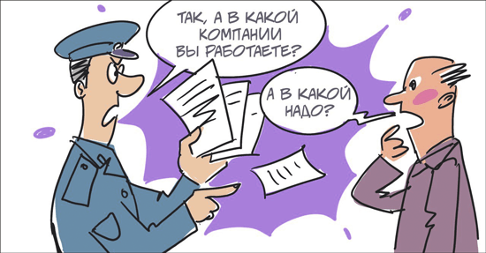
Если есть признаки дробления бизнеса, налоговики усиленно ищут и изучают доверенности, которые компания когда-то оставляла в самой инспекции, давала контрагентам, банку и т. д. Причем могут найти совсем древние доверенности, о которых в компании давно забыли.
В доверенностях налоговики обнаружили много чего. К примеру, доверенности от разных организаций были оформлены под копирку — на одно лицо, с одинаковыми реквизитами и сроками. Или на следующий день после регистрации компании из группы ее учредитель и гендиректор передал управление директору компании N. Такие странности усиливают подозрения инспекторов. Они понимают, вряд ли в самостоятельной компании передадут управленческие функции кому-то по доверенности, без оформления возмездного договора управления.
Бегите от проверки
Компания N не успела убежать от выездной проверки. Но ее директор попытался спасти от проверочных мероприятий хотя бы остальные организации из группы.
Руководитель собрал планерку, на которой сказал: мол, идет налоговая проверка N, и, чтобы не добрались до других организаций, надо срочно уезжать. Так и сделали. Большинство сотрудников разогнали по домам с «вирусной инфекцией». Местонахождение новых офисов было секретом, оно было известно только работникам, близким к руководству. Об этом инспекторы также узнали из показаний бывших работников. Слова косвенно подтверждали факты.
Например, компании группы поменяли сведения о себе в сервисе 2ГИС. После открытия проверки была удалена информация о местонахождении, изменены адреса электронных почт, номера телефонов. Хотя ранее компании указали один телефон и сайт.
Компания вышла из этой битвы с отрицательным результатом: убежать от доначислений не вышло.
Важная деталь
Если умышленно мешать налоговикам при проверке, они могут выписать административный штраф по статье 19.4 КоАП.
Распродавайте, а лучше раздаривайте имущество сразу после начала проверки
После назначения проверки директор компании N решил избавиться от своего имущества, чтобы инспекторы не добрались до его активов. Сделал так: подарил недвижимость своим несовершеннолетним детям. Такие же манипуляции со своей долей в общей недвижимости произвела супруга директора. Возможно, директор хотел вывести имущество из-за риска субсидиарной ответственности. Но инспекторы обвинили его в манипуляциях с имуществом.
Итог: общество пыталось обжаловать решение, но суд постановил, что доначисления в размере 160 млн руб. и штрафы законны (дело № А58-7312/2023).
На заметку
Что могут расценить как противодействие налоговому контролю
1. Проверяемая компания не представляет документы по требованию или сдает поддельные, неполные, нечитабельные документы, скрывает или уничтожает бумаги.
2. Ее должностные лица — директор и главбух — не приходят по официальному вызову для дачи свидетельских показаний.
3. После начала проверки без объективных причин компания меняет адрес регистрации, учредителя или директора.
4. Должностные лица уклоняются от получения процедурных документов по проверке: решений, требований, постановлений и т. п.
5. Сотрудники компании подтверждают, что руководство дало указания, к примеру, избегать проверяющих, не ходить на вызовы, не отвечать на вопросы, искажать информацию и т. д.
6. Проверяющих при предъявлении ими документов не пускают на территорию, в здание, офис компании или не открывают ее помещение или сейф.
7. Физическое воздействие на проверяющих: их закрывают, толкают, не дают пройти и т. п.
Наталья Морозова,эксперт журнала «Главбух»
Журнал «Главбух» №12, 2025

